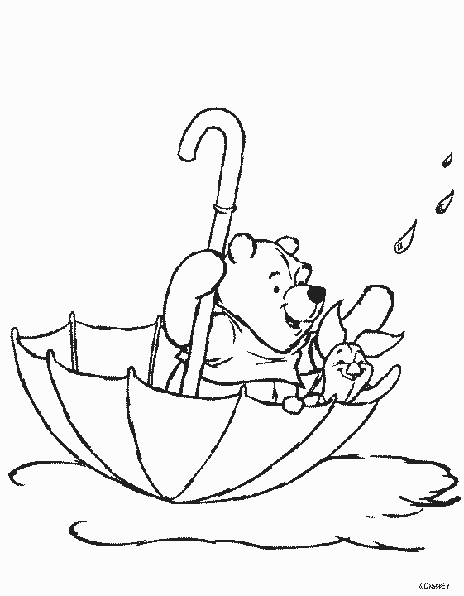
Name:_____________________

Kreuze an!

 | Ja | Nein
Orangensaft kann man trinken.
Im Sommer schneit es.
Eine Woche hat sieben Tage.
Reife Kirschen sind grün.
Die Uhr zeigt an, wie spät es ist.
In der Trafik kaufe ich Brot.
Wenn man nichts trinkt, verdurstet man.
In der Apotheke kann man Hustensaft kaufen.
Buben tragen gerne Kleider und Röcke.
Hasen laufen schneller als Igel.
Zum Geburtstag bekomme ich eine Torte oder Kuchen.
Weihnachten feiern wir im Februar.
Mit einer Brille kann man besser sehen.
Limonade schmeckt meistens bitter.
Im Sommer kann man im See schwimmen.
Ein Tiger hat lila Punkte.
Eine Giraffe hat einen langen Hals.
Mit dem Lineal kann man besonders schön schreiben.
Mit dem Handy kann man telefonieren.
Die Nadel ist stumpf.
Elefanten sind große Tiere.
Katzen können laut bellen.
Ein Vogel hat einen Schnabel.
Der Konditor macht Kuchen und Torten.
Äpfel sind oft blau.
Beim Fleischhauer kauft man Wurst und Fleisch
Kirschen wachsen unter der Erde.
Wenn es schneit, dann friert man leicht.
Kreise haben viele Ecken.
Im Sommer trage ich gerne kurze Hosen.
In der Früh gehe ich ins Bett.
Im Juli beginnen die Sommerferien.
Eichhörnchen schwimmen gern im Fluss.
Ein Krokodil ist ein gefährliches Tier.
Ein Auto hat Mineralwasser im Tank.
Im Meer gibt es viele Fische.
Ein Auto ist länger als ein Fahrrad.
Mit den Ohren kann man hören.

